امتحان اعمال السنة "1" للسنة التحضيرية للشعبة 12
الإسم:
- إشارة مرور 122N معلقة بحبل مربوط بحبلين آخرين مثبتين بحامل كما في الشكل.[5]
أوجدي الشد في الحبال الثلاثة.
حلي المسألة بتفصيل دقيق جداً
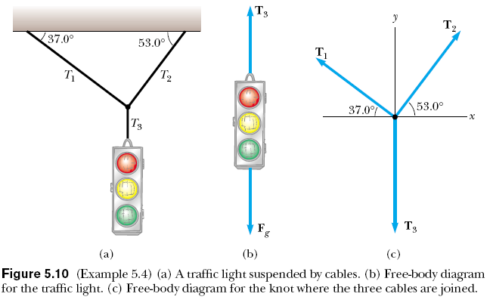
..........................................................................................................................................................................................................................................................................................................................................................................................................................................................................................................................................................................................................................................................................................................................................................................................................................................................................................................................................
- المتجه Aيقع في المستوى xyما هي الاتجاهات المحتملة حتى تكون كلتا مركبتيه سالبة ؟[1]
- الربع الاول ب)الربع الثاني ج)الربع الثالث د)الربع الرابع

- أسقطت كرة مطاطية على الأرض .ما هي القوة التي تسبب ارتداد الكرة؟[2]
..............................................................................................................................................................................................................................................................
- بواسطة نظرية الإبعاد عيني قيمة كل من x,y في العلاقة التي تربط الإزاحة d والتسارع a اذا كانت المسافة التي يتحركها جسم من السكون بتسارع منتظم في زمن قدره t علما بان العلاقة هي[2]:
t^{y} a^{x} $\frac{1}{2}$ d=

